
-Preise 2025
– Fünfmal beispielgebendes Engagement ausgezeichnet!

München, 12.11.2025

Am 11.November 2025 hat das Bayerische Landwirtschaftsministerium im Rahmen des boden:ständig-Forums 2025 die diesjährigen Preisträger ausgezeichnet.

Starkregen, Wassermangel, steigende Temperaturen – Wasser in der Landschaft zu halten wird immer wichtiger.
In ganz Bayern engagieren sich viele Menschen schon dafür. Oftmals ehrenamtlich, mit großem Einsatz, Mut und kreativen Lösungen. Das zeigten auch die zahlreichen Bewerbungen: von Privatpersonen bis Bürgermeister, Landwirte, ehrenamtliche Teams und interkommunale Verbünde...

Fünf von ihnen erhielten die boden:ständig-Preise für herausragendes Engagement:
- Leonhard Berger
Aiglsbachs Bürgermeister setzt sich umfassend für Wasserrückhalt und -schutz in der Hallertau ein – von Hopfen bis Moor, und hört auch nicht an Verwaltungsgrenzen auf.
- Landwirte und Abwasserzweckverband Simssee
Die interkommunale Kooperation mit > 300 Landwirten zeigt, dass Engagement nachhaltig fortträgt.
- Marcus und Peggy Krehan
haben die Flächen ihres Hofes im trockenen Oberfranken in eine regelrechte Rückhaltelandschaft verwandelt – mit zahlreichen Teichen, Abflussbremsen und einer Heckenanlage im Mulde-Wall-System
- Die Boden:Praxis-Landwirte aus dem Lkr Rottal-Inn
sind nicht nur Bodenbotschafter weit über den Landkreis hinaus – sie haben es auch geschafft, die Bodenkoffer als Prüfungsinhalt an die Landwirtschaftsschulen zu bringen.
- Familie Mitterer
hat auf eigenen Flächen mit den Bewirtschaftern, eine mustergültige Agroforstanlage im Masterline-design umgesetzt, die gleichzeitig Forschungsdaten liefert.

Das boden:ständig-Forum 2025 – bietet neben dem Festakt Gelegenheit zu Austausch und Vernetzung – auf boden:ständiger Augehöhe kamen Fachverwaltungen, Landwirte, Politik, Vernetzer, Fachleute, Ehrenamt und Unterstützer etc. ins Gespräch.

www.boden-staendig.eu/preis2025
____________________
Anlagen:
- Bilder ©Bayerische Verwaltung für Ländliche Entwicklung
- Flyer boden:ständig-Preis 2025
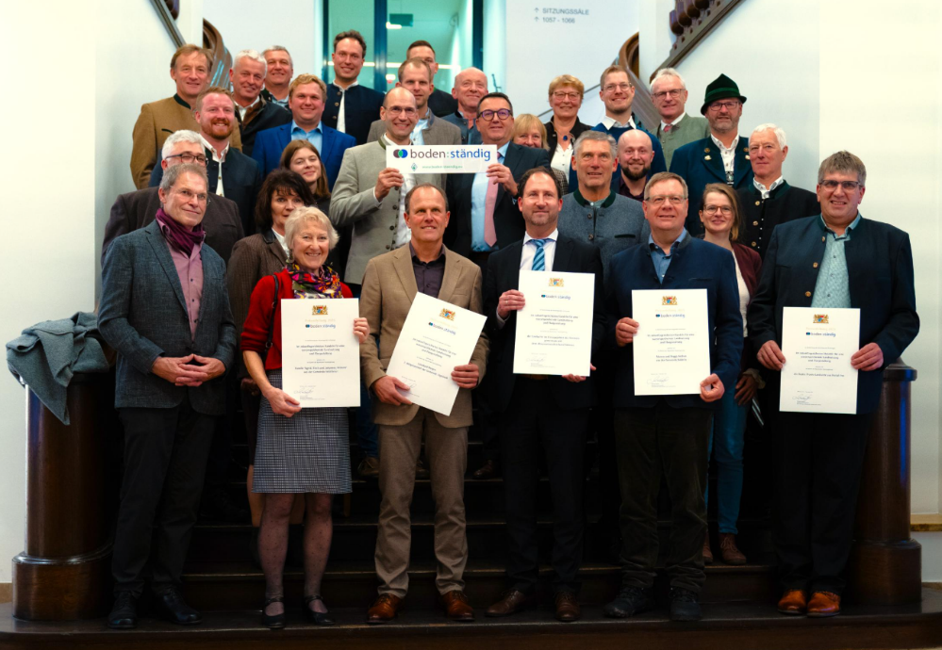
ECKDATEN:

boden:ständig-Preis 2025
alle drei Jahre zeichnet das Landwirtschaftsministerium engagierte Menschen
mit dem boden:ständig-Preis aus
Wer:
Akteure aus allen Bereichen des dezentralen Wasserrückhalts in Bayern: Landbewirtschaftende, Menschen aus Kommunen,
Verbänden oder Privatpersonen; einzeln oder als Projektteams
Preise:
- 2.000,- je Auszeichnung
- Aufbereitung und Darstellung auf www.boden-staendig.eu
- Teilnahme (Ehrengast) am boden:ständig-Forum 2025

Preisträger 2025
am 11.11.2025 im Rahmen des boden:ständig-Forum 2025 ausgezeichnet:
- Leonhard Berger, 1. Bürgermeister Aiglsbach, Lkr Kelheim
- Simsseeschutzprojekt (Landwirte+AZV), Lkr Rosenheim
- Marcus und Peggy Krehan, Ködnitz, Lkr Kulmbach
- Die Boden:Praxis-Landwirte aus dem Lkr Rottal-Inn
- Familie Mitterer, Wittibreut, Lkr Rottal-Inn

Bericht: www.boden-staendig.eu/preis2025
( incl. links zu einzelnen Gewinnerportaits)
Kommende Daten:
Die nächsten boden:ständig-Preise werden 2028 vergeben

Rückfragen gerne an:

Thomas Corbeck
Bayerische Verwaltung für Ländliche Entwicklung – Bereich Zentrale Aufgaben
Thomas.corbeck@bza.bayern.de
089/1213-1505

Bilder dürfen unter Verwendung der Urheberangabe für Pressezwecke verwendet werden.

☛ Weiterführende Informationen:

- boden:ständig: www.boden-staendig.eu
- Pressematerialien: https://boden-staendig.eu/presse
- Pressemitteilung des StMELF: https://www.stmelf.bayern.de/landentwicklung/boden-staendig-forum-und-preis-2025/index.html

